**Achsenspiegelung im Koordinatensystem**

Trage die Punkte in das Koordinatenkreuz ein und verbinde „→“ und spiegele die Figur an der 1. Winkelhalbierenden s.

A (-9/0) → B (0/0) → C (3/3) → D (-4/4) → E (-7/7) → A;

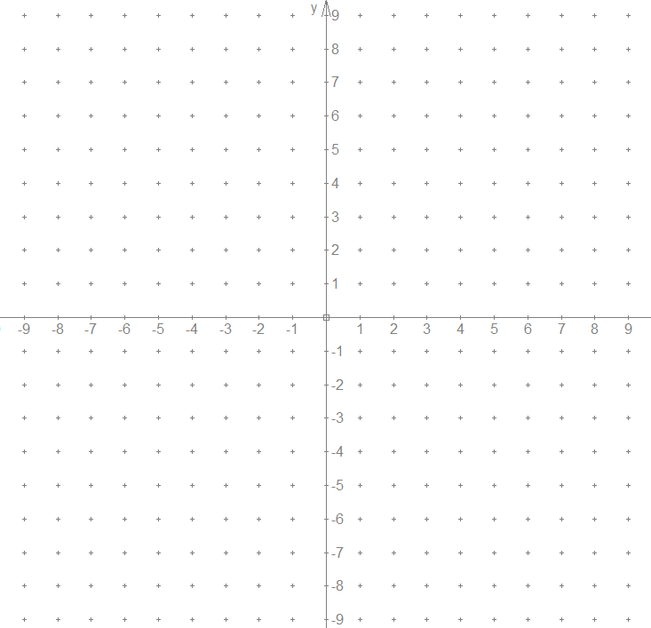

Nenne die Koordinaten der Bildpunkte.

A’ (__/__) B’ (__/__) C’ (__/__) D’ (__/__) E’ (__/__)